**‘De lectuur zijner romans geeft een eigenaardig en wezenlijk genot’  
Nederlandse recensies over en vertalingen van het werk van Anthony Trollope in de negentiende eeuw**

**Albert van der Zeijden  
Geplaatst op de website albertvanderzeijden.nl op 5-4-2020, update 10-4-2020**

‘Ik kom er voor uit, dat ik zekere voorliefde heb voor de romans van Anthony Trollope. Ik lees ze gaarne; want al is hij soms wat lang of uitvoerig, hij is niet langdradig of vervelend, en altijd bewonder ik ’s mans opmerkingsgave, zijne groote menschenkennis en zijne manier van vertellen, die de fijnste nuances van het gemoedsleven voor u bloot legt, terwijl wat hij schrijft altijd de een of andere belangrijke zielkundige questie tot onderwerp heeft’, aldus J. Hoek in 1872 in de *Vaderlandsche Letteroefeningen*.

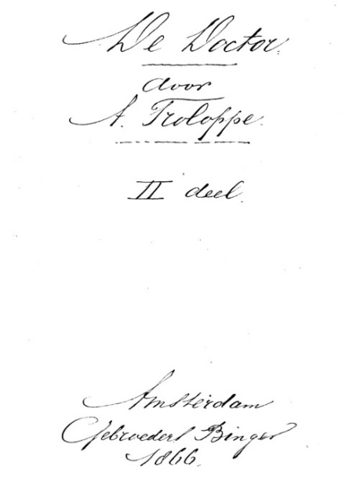 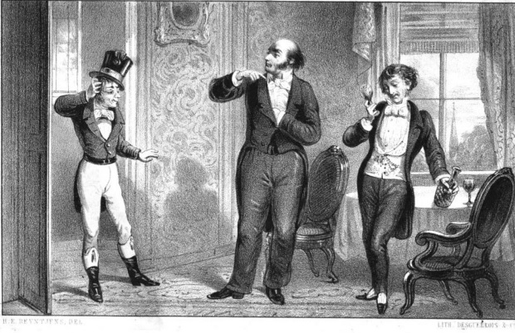

Trollope werd al vroeg vertaald in het Nederlands, met in 1860 vertalingen van *De Bertrams* en van *De Doctor* (Doctor Thorne). Opvallend is dat zijn werk door een reeks van uitgeverijen ter hand werd genomen: in de Jaren zestig door Van Druten & Bleeker uit Sneek, Gebroeders Binger uit Amsterdam, J.D. Sybrandi uit Amsterdam, P.K. Braat uit Dordrecht, A.Ter Gunne uit Deventer. Met Sybrandi als koploper met drie vertalingen: van *Het Kasteel Richmond*, *De Aanklagt van meineed* (=*Orley Farm*) en *Kunt Gij ‘t haar vergeven?* Eind jaren zestig en zeventig kwamen daar nog weer andere uitgevers bij, zoals D.A. Thieme en Martinus Nijhoff, beiden uit Arnhem, Roelants uit Schiedam en Van Kampen uit Amsterdam. In de jaren tachtig kwamen daar nog bij J. Rinkes uit Arnhem, P. Gouda Quint uit Arnhem en De Erven Loosjes uit Haarlem, die twee van Trollope’s laatste romans uitgaf. Opvallend is dat er behoorlijk wat uitgevers in Arnhem bij zitten. Al met al werd een behoorlijk aantal titels van Trollope vertaald, 20 van de in totaal 47 romans die Trollope schreef. Tegenwoordig zijn we gewend om twee series boeken apart te onderscheiden, de Barset romans, die in het klerikale leven van Barsetshire spelen, en de Palliser romans, die meer het politieke leven als uitgangspunt nemen. De Nederlandse uitgevers onderscheiden die series niet en geven slechts losse boeken uit van Trollope, zonder dat ‘Barset’ en ‘de Pallisers’ zelfs maar genoemd worden.

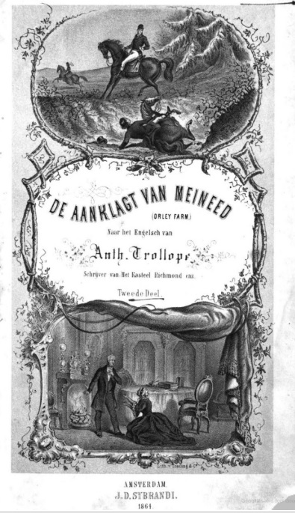 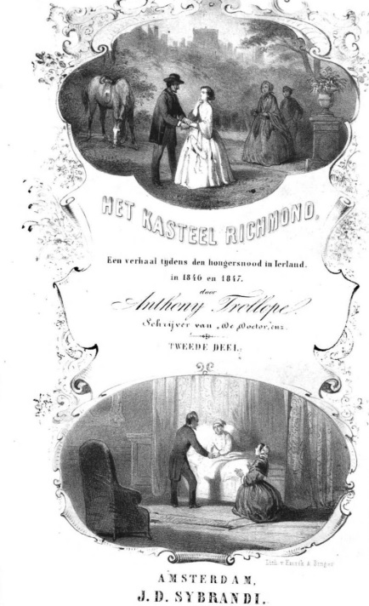

Vertalingen uit het Engels waren in die jaren in het algemeen populair in Nederland. Zoals het in een bespreking van S. Gorter in *De Gids* van 1868 werd geconstateerd: ‘Onze hongerige vaderlandsche leesgezelschappen hebben gedurende een aantal jaren hunne benoodigdheden getrokken van de Engelsche markt. Karrevracht bij karrevracht van de vruchten der overzeesche roman-literatuur is ten onzent vertaald en schijnt grif van de hand te gaan, als de kranten zeggen. Wij hebben langzamerhand zooveel daarvan onder de oogen gehad, dat wij met de decoraties en costumes van een Engelsch tooneel bijna even goed bekend zijn als met die van het vaderland.’

Niet iedereen was even positief over de Engelse trend. J.H.C. Heijse oordeelde bepaald negatief in *De Gids* van 1873: ‘Er is nog iets: onze tijd is rijk aan romans. Vraag en aanbod gaan ook hier hand aan hand. De zucht naar romantische lektuur is ontzaglijk groot. Vele besteden een goed deel van hun leven daaraan en eilaas! met geen ander doel dan om den tijd te dooden. Zij zoeken daarin voedsel voor hunne verbeelding, maar niet voor verstand en hart; daarom vallen sensatie-romans zoo in den smaak.’

Er is wel eens gezegd dat Trollope vooral vrouwelijke lezers trok. In een uitgebreid artikel ‘Iets over het lezen van romans’, trok Charles Bossevain in *De Gids* van 1875 de volgende conclusie: ‘Een goede roman geeft jongelieden een duidelijker, juister begrip van de verhoudingen tusschen mannen en vrouwen, en van maatschappelijke toestanden, dan ze, zonder hun hulp, door eigen opmerking zouden gekregen hebben. De romans van Dickens maken hen vertrouwd met het leven der lagere standen en doen zien, dat een zelfde hart klopt onder het duffel-sche wambuis als onder de fijne lakensche jas. De lectuur der romans van den beminnelijken, door en door fatsoenlijken Anthony Trollope staat voor de meisjes gelijk met een paar jaren vroeger ‘gepresenteerd’ te worden.’

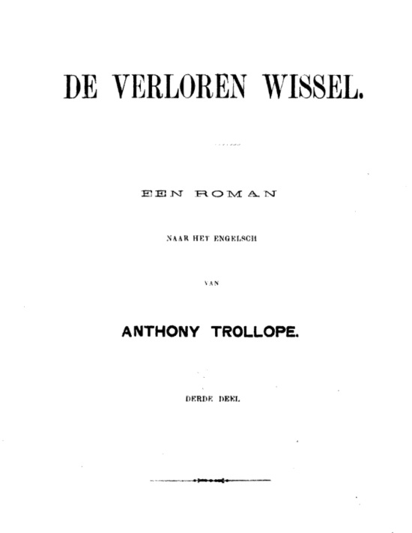 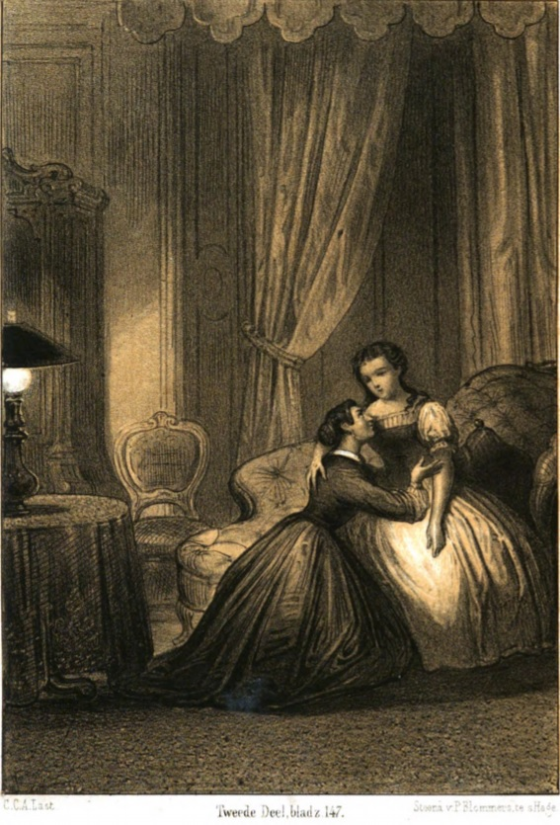

De uitgevers deden ondertussen hun best. Zoals J. Hoek constateerde bij de vertaling van *De Claverings* in 1867: ‘De Heer Braat te Dordrecht geeft eene veel fraaijer en veel prettiger te lezen uitgaaf, waarop niets aan te merken valt, dan dat zij ook al weder zoo duur is.’ De twee delen *De Claverings* kostten 8,50 gulden. Over Roelants, uit Schiedam, zegt recensent J. Hoek in de *Vaderlandsche Letteroefeningen* van 1871: ‘Hr. Roelants kan onder onze beste uitgevers van romans gerangschikt worden, vooral als hij zijne boeken stevig laat innaaijen, wat wel eens veel te wenschen overlaat.’

**Vertalers**

Parallel aan het grote aantal uitgevers dat zich aan Trollope waagde is ook het relatief hoge aantal vertalers, die overigens niet altijd op de titelflap vermeld staan. Van hen beet Jacoba van Westrheene (1821-1900) de spits af met *De Doctor*. Tien jaar later vertaalde zij ook *Hotel de Gouden Leeuw*, toen bij een andere uitgever, namelijk bij P.N. van Kampen. Van Westrheene gold als een literaire bekendheid, die veertig jaar lang in het tijdschrift *De Tijdspiegel* een rubriek ‘Uit den Vreemde’ vulde, met elke maand een novelle van ongeveer 8 pagina’s. Voor deze rubriek vertaalde zij in 1866 een amusant verhaal van Trollope, ‘Vader Gilles’, waarin een zekere Archibald Green op reis in Ierland in een logement terechtkomt en ’s nachts verrast wordt door de plaatselijke pastoor Gilles die in hetzelfde bed wil stappen als waarin Trollope sliep. Archibald is geagiteerd en smijt de niets vermoedende priester van de trap. Achteraf blijkt het allemaal op een misverstand te berusten – gelukkig liep de priester geen verwondingen op (uit de door R.C. Terry uitgegeven bundel *Trollope. Interviews and recollections* (Londen 1987) 31-32 weten we dat het verhaal teruggaat op een bezoek van Trollope zelf, toen hij als postopzichter in Ierland werkte en op verschillende plekken daar de postbezorging op zijn efficiëntie moest beoordelen).

Toen juffr. Van Heijningen in 1867 met T. van Westrheene trouwde, die redacteur en mede-eigenaar was van de *Kunstkroniek,* moest ze op zoek naar een bijverdienste en besloot als voormalige onderwijzeres boeken uit het Engels te vertalen, om te beginnen bij een boek van Dickens en later dus ook van Trollope (zie het *Levensbericht van Mevrouw J. van Westrheene, geb. Van Heijningen*, in de DBLN raadpleegbaar) – al snel werd duidelijk dat zij een vloeiende schrijfstijl had, heel geschikt voor het vertalen van Trollope. Over haar vertaling van *De Doctor* oordeelde de recensent in de *Vaderlandsche Letteroefeningen* ‘Feilloos is zeker geen menschelijke arbeid; maar 't is geen bloot compliment aan eene dame, als wij zeggen dat de vertaling over 't geheel verdienstelijk is te achten.’

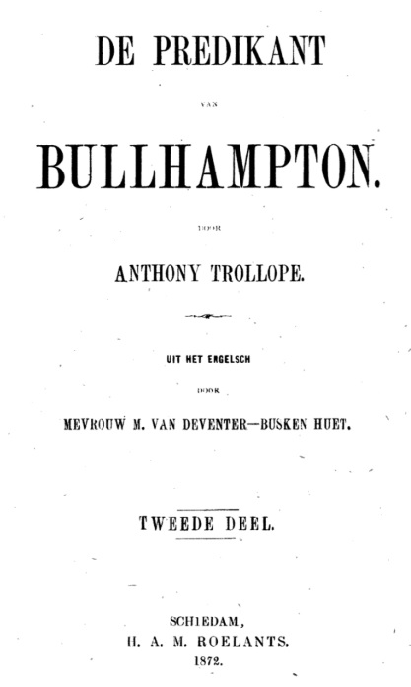 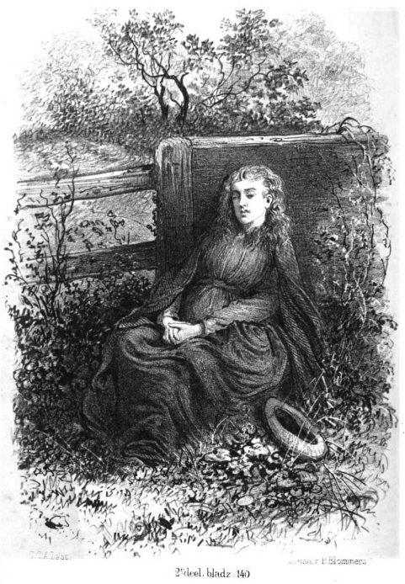

Een zelfde lof kreeg jaren later ook Mevr. Van Deventer-Busken Huet (1833-1910) toegezwaaid, in de *Vaderlandsche Letteroefeningen* van 1874, voor haar vertaling van *De Predikant van Bullhampton*: ‘Mevrouw van Deventer heeft gezorgd, dat niets van het fijne zijner zielkundige karakterteekening verloren ging. Men leest hare vertaling alsof de schrijver in onze moedertaal gedacht en geschreven heeft.’ Misschien waren vrouwen wel heel geschikt om Trollope te vertalen, Trolllope die bekend stond om zijn verfijnde karaktertekening.

Iets zuiniger oordeelde in 1871 de recensent van *De Tijdspiegel* over de vertaling van *Phineas Finn*: ‘Het verwondert mij wel, dat de uitgevers de vertaling van een politieken roman bij voorkeur aan een dame hebben opgedragen. (…) Ik twijfel er niet aan of de vertaalster is hoogst begaafd; zij schrijft een vloeijenden stijl, zuiver en korrekt Hollandsch en meestal is het of men een oorspronkelijk werk leest. En toch is het mij dikwijls duidelijk, dat zij den politieken toestand van Engeland niet begrijpt, en daardoor telkens blunders maakt, en alzoo den lezer of de lezeres op het dwaalspoor brengt.’ Sommige onderwerpen waren blijkbaar, volgens deze recensent althans, minder geschikt voor vrouwelijke vertalers.

Een laatste vertaler van Trollope die lof krijg toegezwaaid van de recensenten is Dr. J.C. van Deventer (1824-1894), die in 1867 *De Claverings* vertaalde, waarover de recensent in *De Gids* schreef: ‘Dr. J.C. van Deventer heeft veel grooter vaardigheid als vertaler. De stijl van zijn auteur werkte ongetwijfeld mede; maar ook hij heeft er het zijne toe gedaan, dat zijn werk zich zeer vloeiend lezen laat.’ Maar wel met als kanttekening dat ‘Zijne losheid slaat nu echter niet zelden over tot losbandigheid en platheid, in taal en dictie beide.’ Van Deventer zou later ook Trollope’s roman *Wie heeft gelijk?* vertalen. Van Deventer was getrouwd met Anna Maria Busken Huet (1833-1910), de zuster van de bekende criticus Coenraad Busken Huet, hiervoor al genoemd als vertaalster van Trollope’s *De Predikant van Bullhampton*.

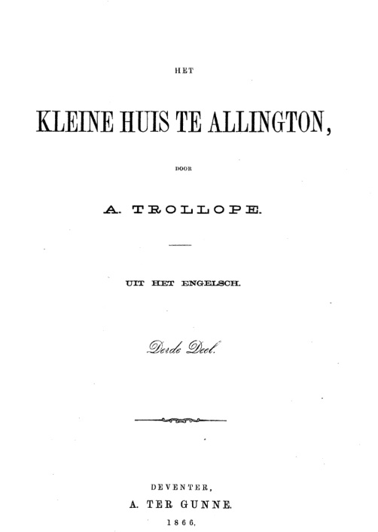 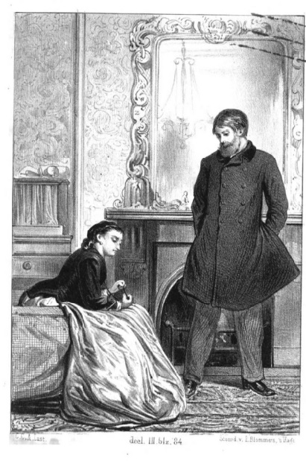

**Illustratoren**

Trollope’s in het Nederlands vertaalde romans waren niet allemaal geïllustreerd, maar wel een aantal ervan. In Engeland ging Trollope’s eigen voorkeur uit naar de bekende tekenaar/ schilder J.E. Millais die tekende voor enkele van de meer succesvolle romans uit de jaren zestig. Het is opvallend dat de uitgevers hier in Nederland kozen voor Nederlandse tekenaars van naam en faam. *De Doctor*, vertaald in 1860 en uitgegeven door de gebr. Binger in Amsterdam, werd bijvoorbeeld geïllustreerd door de Amsterdamse tekenaar/schilder H.E. Reijntjens (1817-1900). Naast de titelpagina in deel 1 werd een roerend plaatje afgedrukt van Doctor Thorne die zich ontfermt over zijn nichtje Mary Thorne.

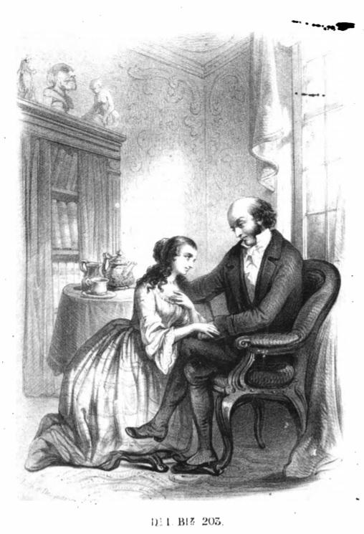

**C.C.A. Last**

Carel Christiaan Anthony Last (1808-1876) illustreerde voor zover ik kan overzien liefst drie boeken van Trollope voor drie verschillende uitgevers: voor *Het kleine huis te Allington*, uitgegeven door A. Ter Gunne uit Deventer in 1866, voor *De verloren wissel*, uitgegeven door Thieme in Arnhem en voor de *Predikant van Bullhampton*, uitgegeven door Roelants in Schiedam. In totaal gaat het om 8 tekeningen, voor elk deel één.

Het zijn steeds sleutelmomenten in de romans die worden afgebeeld. In *Het kleine huis te Allington* zijn het vooral momenten die te maken met de drie liefdesgeschiedenissen in het boek, die met veel gepieker en ingehouden spanning tot stand komen: en zijn vaak tekeningen van de jonge mannelijke en vrouwelijke hoofdpersonen tijdens door Trollope met veel gevoel beschreven ontmoetingen, op deze tekeningen bijvoorbeeld John Eames en Lily Dale, Plantagenet Palliser en Griselda Grantly, Adolphus Crosbie en lady Alexandrina De Courcey.

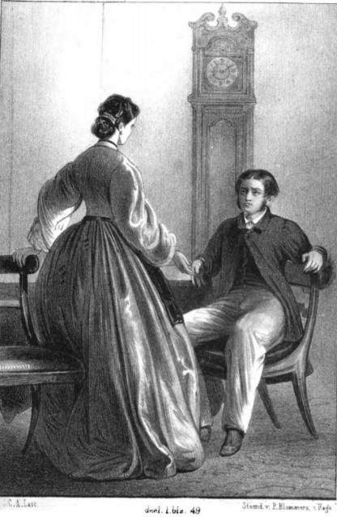 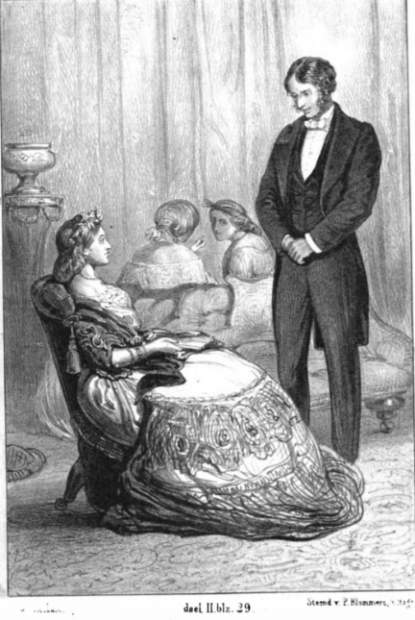 

In *De verloren wissel* staat de getourmenteerde predikant Josiah Crawley centraal, die een cheque zou hebben gestolen en zichzelf in de diepste krochten voelt afdalen maar uiteindelijk, tot opluchting van velen, toch geen dief blijkt te zijn. In de eerste tekening wordt hij op het matje geroepen bij de bisschop en diens vrouw, de vermaarde Mrs. Proudie. Aan het slot van deel 3 wordt de herkomst van de cheque duidelijk, als Mr. Toogood eindelijk majoor Henry Grantly heeft weten te traceren en alles duidelijk wordt.

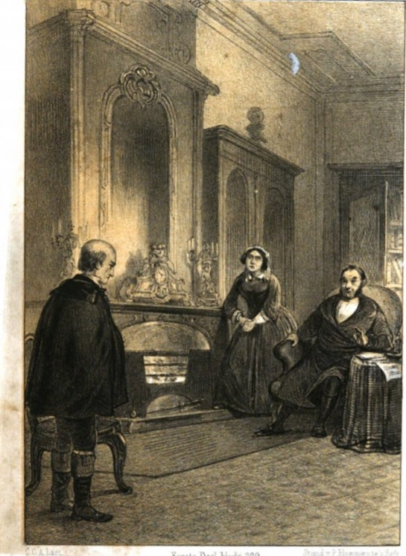 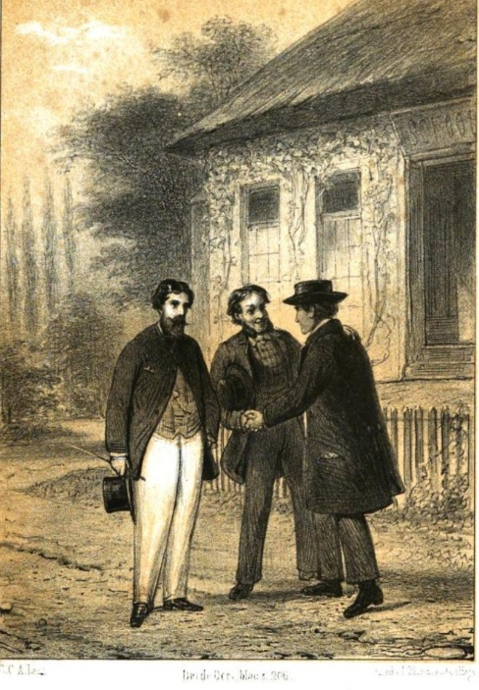

Ook De *Predikant van Bullhampton*, in 1872 uitgegeven door Roelants, werd geïllustreerd door C.C.A. Last, wiens verfijnde tekenstijl opvalt. Hieronder zien we een ontmoeting van de predikant met de oude Brattle, wiens dochter Carry verdacht wordt een prostitué te zijn, een gevallen vrouw dus, maar mede dankzij predikant Fenwick gerehabiliteerd en vergeven wordt door haar vader.

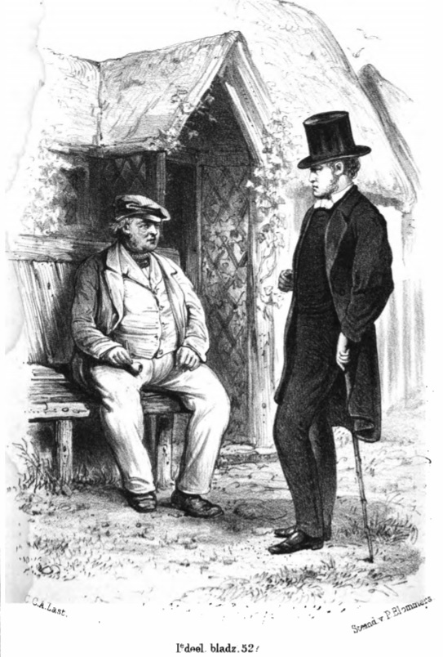 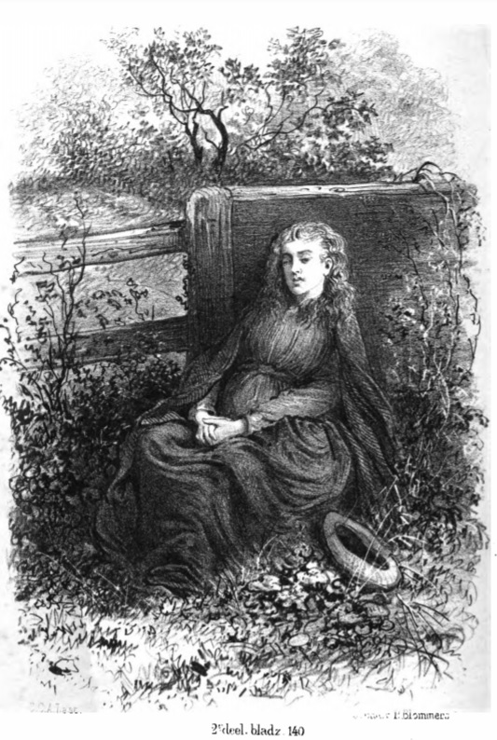

**G.J. Bos**

Een laatste verfijnde lithograaf betreft Gerardus Johannes Bos (1825-1898), die in 1870 voor uitgeverij Roelants *Wie heeft gelijk?* illustreerde. Met weer een getourmenteerde hoofdpersoon, Louis Trevelyan, die zijn echtgenote Emily tot het uiterste drijft met zijn jaloersheid.

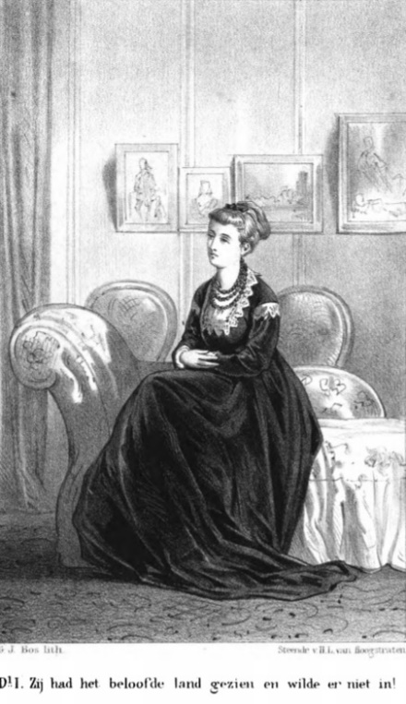 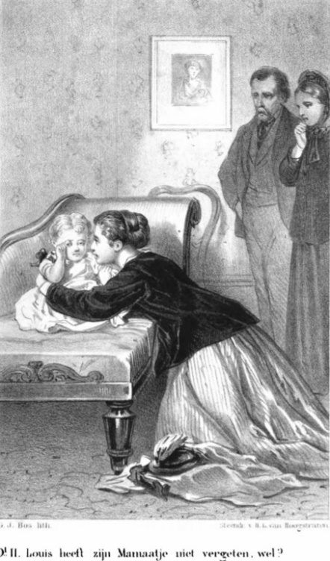 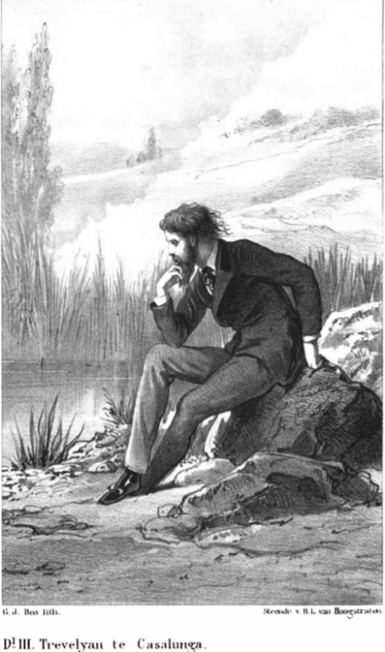

**Recensies**

De boeken van Trollope werden met enige regelmaat besproken in tijdschriften als *De Tijdspiegel*, de *Vaderlandsche Letteroefeningen* en *De Gids*. De meeste van deze recensies zijn te vinden via de Digitale Bibliotheek voor de Nederlandse Lettereren DBNL. Over het algemeen zijn de recensies uiterst positief. Neem meteen al de recensie van een zekere O.D. van *De Doctor*, in de *Vaderlandsche Letteroefeningen* van 1861: ‘Weet ge wat ge hier in de eerste plaats vindt, lezer! dat is eene treffelijke schildering der vele en veel onderscheidene voorkomende karakters; ten andere eene duidelijke, aanschouwelijke voorstelling of beschrijving van toestanden, in de aangenaamst afgewisselde, veelkleurige tafereelen - waardoor alles als voor de oogen leeft. Voeg daarbij een gekuischten stijl, en er is geen twijfel meer aan de boeijende voordragt van boeijende zaken. Nog moeten wij wijzen op de ingevlochten, maar goed ingevlochten belangwekkende zedeschetsen.’

Met name Trollope’s verfijnde karaktertekening wordt geroemd, zoals door de recensent van *De Claverings* in *De Tijdspiegel* die constateerde dat Trollope echte mensen schildert met menselijke aandoeningen, van mensen zoals men ze overal vindt en waarvan onze eigen kring vol van is: ‘De menschenkennis in dit boek ten toon gespreid, is geheel van een echten Engelschman, die met zijn gezond en nuchter verstand de menschen heeft waargenomen zooals zij zijn, zonder te veel of te weinig van hen te verwachten. Alles in dit verhaal is *quite English*; de maatschappij waarin men zich beweegt, de toestanden, waarin de personen leven met hunne vooroordeelen en dagelijksche gewoonten, alles is Engelsch, maar toch zijn het menschen, zooals men ze overal vindt en waarvan onze eigen kring vol is; echte menschen met menschelijke aandoeningen, deugden en zwakheden, zooals wij die terugvinden in onzen eigen boezem. En is het waar, dat *the proper study of mankind is man*, dan kan dit boek tot die studie eene gewigtige bijdrage leveren, terwijl het zelfs voor hen, die in dergelijke lectuur niets dan verstrooijing zoeken, hoogst amusant is.’

In zijn bespreking van *Phineas Finn* voor *De Gids* in 1870 gaat een anonieme recensent nog wat verder: ‘In waarlijk zeldzame mate bezit Trollope de gaaf om zijne personen zoo aanschouwelijk voor te stellen, dat wij als met hen leven en denken en gevoelen, blij zijn wanneer 't hen wèl gaat, droevig zoodra hun leed overkomt. Zij spreken en handelen juist, zoo als wij in hun geval zouden gedaan hebben. Daarenboven is alles wat hij schrijft als doortrokken van een geest van fatsoen en beschaving, waaraan alles vreemd blijft wat gemeen opgevat of laag boertig is, zoodat hij zich dan ook stellig nooit het verwijt van onfatsoenlijkheid zou aangetrokken hebben.’

Trollope’s kracht wordt vooral gezocht in het alledaagse. Zoals een recensent in de *Vaderlandsche Letteroefeningen* het in 1874 verwoordde in zijn bespreking van *Het Hotel de Gouden Leeuw*: ‘Trollope versmaadt kunstenarij, die soms ook niet meer is dan knutselarij; zoekt altijd in de scheppingen zijner verbeeldingskracht waar en natuurlijk te blijven; en meer dan ooit houdt hij zich in dit werk aan de onopgesmukte voorstelling van personen en zaken. Het belangrijke van hetgene hij verhaalt zit dan ook niet in de beschrijving van treffende gebeurtenissen, zeldzame voorvallen of buitengewone lotsverwisselingen, maar in de zielkundige, naar de natuur geteekende ontwikkeling van het geen er in hun binnenste omgaat. Wat zij denken en gevoelen, spreken en doen, met den invloed dien het uitoefent op hun eigen en elkanders lot, levert de stof voor zijn verhaal; en hij schetst zoo getrouw naar het leven, hij laat met zooveel logische consequentie uit de zielsgesteldheid voortkomen, wat er uit voortkomen moet, een ieder naar zijne verschillende geaardheid en zijn eigendommelijk karakter, dat gij meent de menschen te zien en te hooren, of wat er met hen voorvalt bij te wonen.’

**Langdradig**

Er waren er ook die kritisch waren, zoals een zekere C in 1866 in *De Tijdspiegel*: ‘We willen ons liefst niet in een breedvoerige beschouwing over de ‘Aanklagt van Meineed’ verdiepen. Het ontbreekt Anth. Trollope aan talent om den lezer, door stijl, intrigue of karakterschildering te boeijen. Vervelend is het verhaal van het begin tot het einde’. Toen hij een jaar later *Het Kleine huis te Allington* voor hetzelfde tijdschrift moest bespreken, hield hij zijn hart vast: ‘Wij kunnen het niet ontkennen: de naam des schrijvers op bovenstaanden roman joeg ons een kille huivering door de leden. Immers daarbij rees nolens volens een verhaal, dat onzes inziens volkomen fiasco maakte - ‘De Aanklagt van Meineed’ - als een dreigend spook in onze verbeelding op. Niet moeijelijk viel het dan ook aan den gerekten stijl, de schrale intrigue en de onbelangrijkheid der gebeurtenissen die ‘het Kleine Huis te Allington’ kenmerken, denzelfden schrijver te herkennen, die reeds eenmaal ons geduld op te zware proef stelde.’

Inmiddels was hij echter wat minder negatief gaan oordelen.   
‘Doch laat ons billijk zijn.  
Met dit verhaal deed A. Trollope werkelijk een schrede voorwaarts op het gebied der romantiek. Er is meer beweging, meer strekking, meer intrigue in ‘het Kleine Huis’, dan men met het oog op den schrijver van ‘de Aanklagt van Meineed’ daarin zou verwachten.’

Anderen hadden weer aanmerking op een te ver doorgevoerde satire, zoals in 1871 een zekere R in *De Tijdspiegel* over de vertaling van *Phineas Finn*: ‘En dit voert mij tot mijn tweede aanmerking, het zijn vooral de kwade eigenschappen, de gebreken die het breedst worden uitgemeten. De zucht tot satyre en de navolging van Thackeray hebben Trollope te ver gedreven.’

**J. Hoek**

Langdradigheid is een verwijt dat Trollope wel vaker trof. Ook bij een erkende liefhebber van Trollope’s werk, de Kampense predikant Johannes Hoek (1813-1893), die in de jaren zestig voor *De Tijdspiegel* drie verschillende van Trollope’s boeken besprak. Hoek – zelf ook een verdienstelijk romanschrijver – heeft het over ‘de eenigzins gerekte beschrijvingen van het zieleleven der door Trollope geschilderde personen’. Heel afkerig was hij verder van de vraagtekens in sommige van de titels, zoals in *Kunt Gij ’t haar vergeven?* en in *Wie heeft gelijk?*, die de lezer naar zijn mening deed nadenken over de verkeerde vragen. In zijn eerste recensie was Hoek nog het zuinigst: ‘Ik heb tegen den titel en niet tegen het boek, als alleen, dat het te breedsprakig, te langdradig is. De Schrijver heeft zich kennelijk verlustigd in het ontleden en vervolgens beschrijven van al de roerselen en drijfveeren, die in het gemoed zijner personen opkwamen en tot handelen aanzetten of er van terug hielden. Hij heeft niet genoeg gedacht aan zijne lezers, die deze minutieuse zielkundige deductie liever in beeld gebracht zien, om zelf die gemoedsgesteldheid te vinden. Door alles te zeggen, heeft hij het geheim van te behagen wel wat veel uit het oog verloren. Dit is te meer te betreuren, omdat hij een onmiskenbaar plastisch talent bezit en de kunst verstaat zijne karakters, alsof het werkelijk personen zijn, sprekende en handelende ten tooneele te voeren.’

Zijn eindoordeel was desondanks positief: ‘De lezer, die mij tot hiertoe gevolgd is, zal nu wel weten welk soort van boek deze Engelsche pennevrucht is; en, behoort hij niet tot de gewone romanlezers, zich niet laten afschrikken door de eenigzins gerekte beschrijvingen van het zieleleven der door Trollope geschilderde personen. Zijn geduld wordt beloond door het vele fraaije, dat hij hier vindt, en de gelegenheid, waarin hij is, om zijne zelf- en menschenkennis te kunnen verrijken. (…) De lectuur zijner Romans geeft, in weerwil hiervan, een eigenaardig en wezenlijk genot. Voor wie het om zielkunde, of wilt gij: om zelf- en menschenkennis, te doen is, kan zij zeer nuttig zijn. Men getrooste zich zijne breedsprakigheid, men leze geduldig en opmerkzaam door, en er komt genoeg dat tot de verbeelding spreekt.’

Hoe positief Hoek over het werk van Trollope oordeelde, komt treffend naar voren in een bespreking in *Vaderlandsche Letteroefeningen* uit 1872 van een boek van de broer van Anthony, *Siren* van Thomas Adolphus Trollope. Het lijkt mij passend om hier mijn bespreking van de negentiende eeuwse receptie van Trollope af te sluiten omdat het ook mijn eigen oordeel samenvat over Anthony Trollope:

‘Ik kom er voor uit, dat ik zekere voorliefde heb voor de romans van Anthony Trollope. Ik lees ze gaarne; want al is hij soms wat lang of uitvoerig, hij is niet langdradig of vervelend, en altijd bewonder ik ’s mans opmerkingsgave, zijne groote menschenkennis en zijne manier van vertellen, die de fijnste nuances van het gemoedsleven voor u bloot legt, terwijl wat hij schrijft altijd de een of andere belangrijke zielkundige questie tot onderwerp heeft.’

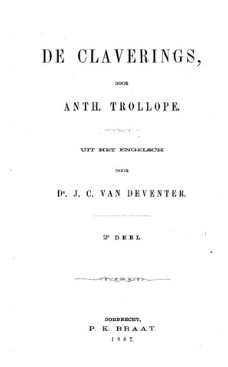 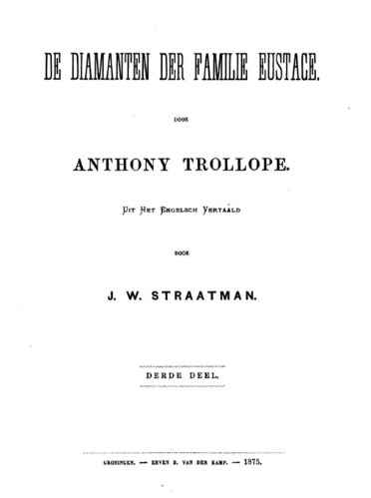 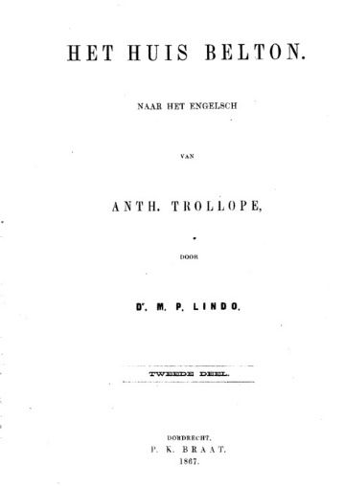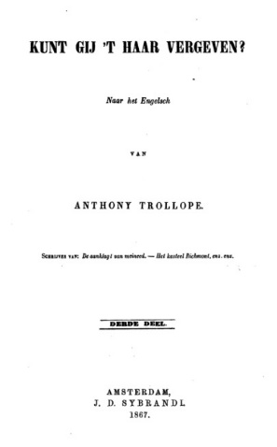

**Overzicht van vertalingen in Nederlands  
(de meeste vertalingen zijn via Google online beschikbaar)**

*De Bertrams: een verhaal* (Sneek, Van Druten & Bleeker 1860) 2 dl.  
*De Doctor* (Amsterdam Gebroeders Binger 1860) 3 dl, vertaald door Jacoba van Westrheene, tekeningen van H.E. Reijntjens  
*Het kasteel Richmond* (Amsterdam, J.D. Sybrandi 1861) 2 dl  
*De aanklagt van meineed* (=Orley farm) (Amsterdam, Sybrandi 1864) 2 dl  
*Het kleine huis te Allington* (Deventer, A. ter Gunne 1866) 3 dl, tekeningen van C.C.A. Last  
*Het huis Belton* (Dordrecht P.K. Braat 1867) 2 dl vertaald door dr. Mark Prager Lindo, 1819-1877  
*Kunt gij ’t haar vergeven?* (Amsterdam, Sybrandi 1867) 3 dl  
*De Claverings* (Dordrecht P.K. Braat 1867) 3 dl, vertaald door dr. Julius Christiaan van Deventer  
*De verloren wissel* (Arnhem D.A. Thieme 1869) vert v Last chronicle of barset, tekeningen van C.C.A. Last  
*Phineas Finn* (Arnhem, Martinus Nijhoff 1870) 3 dl  
*Wie heeft gelijk?* (Schiedam, H.A.M. Roelants 1870) 3 dl Julius Christiaan van Deventer, tekeningen van G.J. Bos  
*Emily Hotspur of hoe een meisje kan* liefhebben (Amsterdam, S.J. Andriessen 1871) vertaald door Jan Leendertz.  
*Het hotel der gouden leeuw* (Amsterdam, P.N. van Kampen 1872) vertaald door Jacoba van Westrheene   
*De predikant van Bullhampton* (Schiedam, Roelants 1872) 2 dl vertaald door Anna Maria van Busken Huet, tekeningen van C.C.A. Last  
*De diamanten der familie Eustace* (Groningen, Van der Kamp 1874/75) 3 dl Jan Willem Straatman  
*Reis door Australië en Nieuw Zeeland* (1875)  
*De school van Doctor Wortle* (Arnhem, J. Rinkes Jr. 1883), vertaald door Myra  
*In het duister gelaten* (Haarlem, De Erven Loosjes 1884)  
*De liefde van een ouden vrijer* (Arnhem, P. Gouda Quint 1885)  
*De land-ligers: roman* (Haarlem, De Erven Loosjes 1885) 2 dln

**In feuilleton of verhaalvorm verschenen in Nederlandse kranten:**

Vader Gilles, naar Anthony Trollope, door Mevr. Van Westrheene, *De Tijdspiegel* 23 (1866) DBNL  
*Oog om oog*, in: *De Locomotief* jrg. 1879  
*De reis naar Thompson Hall (= Christmas at Thompson Hall)* in: *Bat. Handelsblad* jrg. 1883  
*Naar Huis (= Returning Home)* in: *Algemeen Handelsblad*jrg. 1885  
*Alice Dugdale*, in: *Het Nieuws van den Dag* jrg. 1889  
*Aaron Trow*, in: *Het Nieuws van den Dag* jrg. 1889

**Besprekingen in DBNL**

De Doctor door A. Trollope, vertaald uit het Engelsch door Mevr. Van Westrheene, Vaderlandsche Letteroefeningen jrg. 1861, bespreking door O.D.

De Aanklagt van meineed, De Tijdspiegel jrg. 23, 1866, bespreking door C.

Het kleine huis te Allington, De Tijdspiegel 24 (1867), bespreking door C.

Het huis Belton, Vaderlandsche Letteroefeningen jrg. 1867, bespreking door v.O.

De Claverings, De Gids jrg. 1868, bespreking door S. Gorter

Kunt gij het haar vergeven? & De Claverings, Vaderlandsche Letteroefeningen jrg. 1868, bespreking door J. Hoek

De Claverings, De Tijdspiegel jrg 26 (1869)

Phineas Finn, De Gids, 34 (1870), bespreking door M.

Phineas Finn, De Tijdspiegel(1871), bespreking door R.

Wie heeft gelijk?, Vaderlandsche letteroefeningen, bespreking door J. Hoek

Vaderlandsche Letteroefeningen 1872. ‘Ik kom er voor uit, dat ik zekere voorliefde heb voor de romans van Anthony Trollope. Ik lees ze gaarne, want al is hij soms wat lang of uitvoerig, hij is niet langdradig, niet vervelend, en altijd bewonder ik ’s mans opmerkingsgave, zijne groote menschenkennis en zijn manier van vertellen, die de fijnste nuances van gemoedsleven voor u bloot legt, terwijl wat hij schrijft altijd een of andere belangrijke zielkundige questie tot onderwerp heeft.’ J. Hoek, Kampen februari 1872

Emily Hotspur, of hoe een meisje kan liefhebben (SJ Andriessen, Amsterdam Jan Leendertz 1871; De Gids 1873, bespreking door J.H.C. Heijse

Het Hotel de Gouden Leeuw, Vaderlandsche Letteroefeningen jrg 1874

De predikant van Bullhampton Vaderlandsche Letteroefeningen jrg 1874

Charles Bossevain, Iets over het lezen van romans, De Gids 24 december 1874

De school van Doctor Wortle, De Tijdspiegel (1883)

In het Duister gelaten, De Tijdspiegel (1884), bespreking door H.

De liefde van een ouden vrijer, De Tijdspiegel (1884), bespreking door H.

De Land-Ligers, De Tijdspiegel (1884), bespreking door H.